|  |
| --- |
|  |
| EXPERIMENT 2 |
|  |
|  |
| **Vansh Sukhija**  **12112021** |
|  |

|  |
| --- |
|  |

Ans 1

#include<stdio.h>

void swap(int *a, int *b){ // Function for swapping numbers

    int temp = *a;

    *a = *b;

    *b = temp;

}

int main(){

    int a, b;

    printf("Enter 2 numbers: ");

    scanf("%d %d", &a, &b);

    printf("Numbers before swapping:\na: %d\nb: %d\n", a, b);

    swap(&a, &b);

    printf("Numbers after swapping:\na: %d\nb: %d\n", a, b);

    return 0;

}

Output 1

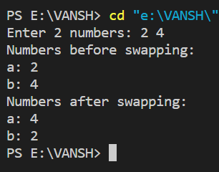

Ans 2:

#include<stdio.h>

void display(int arr[], int n){ // Function for displaying array

    for(int i=0; i<n; i++){

        printf("%d ", arr[i]);

    }

    printf("\n");

}

void swap(int arr1[], int arr2[], int n){ // Function for swapping elements in 2 arrays

    for(int i=0; i<n; i++){

        int temp = arr1[i];

        arr1[i] = arr2[i];

        arr2[i] = temp;

    }

}

int main(){

    int n;

    printf("Enter the number of elements in the array: ");

    scanf("%d", &n);

    int arr1[n], arr2[n];

    for(int i=0; i<n; i++){

        printf("Enter element number %d of array 1: ", i+1);

        scanf("%d", &arr1[i]);

    }

    printf("\n");

    for(int i=0; i<n; i++){

        printf("Enter element number %d of array 2: ", i+1);

        scanf("%d", &arr2[i]);

    }

    printf("Arrays before swapping:\n");

    display(arr1, n);

    display(arr2, n);

    swap(arr1, arr2, n); // Calling function to swap

    printf("Arrays after swapping:\n");

    display(arr1, n);

    display(arr2, n);

}

Output 2:

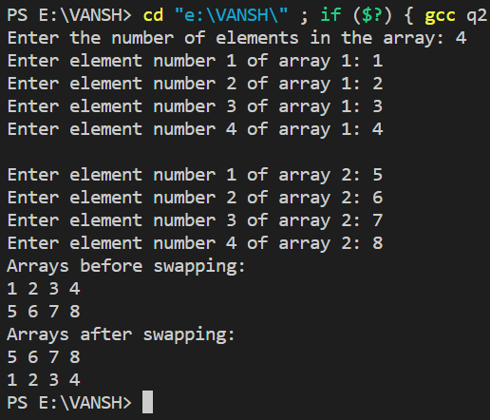

Ans 3:

#include<stdio.h>

void display(int arr[], int n){ // Function to display array

    for(int i=0; i<n; i++){

        printf("%d ", arr[i]);

    }

    printf("\n");

}

void reverse(int arr[], int n){ // Function to reverse the array

    for(int i=0; i<n/2; i++){

        int temp = arr[i];

        arr[i] = arr[n-1-i];

        arr[n-1-i] = temp;

    }

}

int main(){

    int n;

    printf("Enter the number of elements in array: ");

    scanf("%d", &n);

    int arr[n];

    for(int i=0; i<n; i++){

        printf("Enter element no. %d: ", i+1);

        scanf("%d", &arr[i]);

    }

    printf("Array before Reversing:\n");

    display(arr, n);

    reverse(arr, n); // Calling funtion to reverse the array

    printf("Array after Reversing:\n");

    display(arr, n);

}

Output 3:

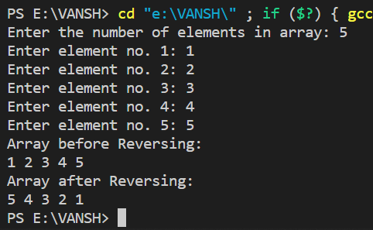

Ans 4:

#include<stdio.h>

#include<string.h>

void swapstring(char str1[100], char str2[100]){ // Function to swap strings

    char *p1=str1, *p2=str2;

    while(*p2!=0){

        char temp = *p1;

        *p1 = *p2;

        *p2 = temp;

        p1++, p2++;

    }

    *p1=0;

}

int main(){

    char str1[100], str2[100];

    printf("Enter string 1: ");

    gets(str1);

    fflush(stdin);

    printf("Enter string 2: ");

    gets(str2);

    int len1 = strlen(str1), len2 = strlen(str2);

    printf("Strings before swapping:\n");

    puts(str1);

    puts(str2);

    if(len2>=len1) // Checking whose length is greater and using function according to that

        swapstring(str1, str2);

    else

        swapstring(str2, str1);

    printf("Strings after swapping:\n");

    puts(str1);

    puts(str2);

    return 0;

}

Output 4:

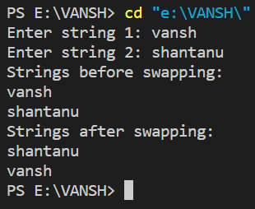

Ans 5:

#include<stdio.h>

void sort(int arr[], int n){ // Bubblesort to sort an array

    for(int i=n-1; i>0; i--){

        for(int j=0; j<=i; j++){

            if(arr[j]>arr[j+1]){

                int temp = arr[j];

                arr[j] = arr[j+1];

                arr[j+1] = temp;

            }

        }

    }

}

void main(){

    int n;

    printf("Enter the number of elements in the array: ");

    scanf("%d", &n);

    int arr[n];

    for(int i=0; i<n; i++){

        printf("Enter element no. %d: ", i+1);

        scanf("%d", &arr[i]);

    }

    sort(arr, n); // Sorting the array in ascending order

    int count=0;

    if(n<=2 && arr[0]!=arr[1])

        count=n;

    else{

        for(int i=0; i<n; i++){ // Finding the count of non-repeating elements

            if(i==0){

                if(arr[i]!=arr[i+1])

                    count++;

            }

            else if(i==n-1){

                if(arr[i]!=arr[i-1])

                    count++;

            }

            else{

                if(arr[i]!=arr[i-1] && arr[i]!=arr[i+1])

                    count++;

            }

        }

    }

    printf("%d", count);

}

Output 5:

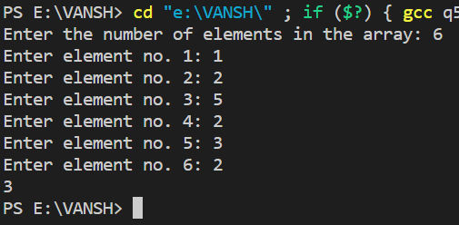

Ans 6

#include<stdio.h>

void display(int arr[], int n){ // Function to display an array

    for(int i=0; i<n; i++){

        printf("%d ", arr[i]);

    }

    printf("\n");

}

void sort(int arr[], int n){ // Function to sort an array

    for(int i=n-1; i>0; i--){

        for(int j=0; j<=i; j++){

            if(arr[j]>arr[j+1]){

                int temp = arr[j];

                arr[j] = arr[j+1];

                arr[j+1] = temp;

            }

        }

    }

}

void main(){

    int n;

    printf("Enter number of elements in array: ");

    scanf("%d", &n);

    int arr[n];

    for(int i=0; i<n; i++){

        printf("Enter element no. %d: ", i+1);

        scanf("%d", &arr[i]);

    }

    sort(arr, n); // Sorting the array in ascending order

    printf("Missing numbers are:\n");

    int j=1;

    for(int i=0; i<n; i++){ // Finding the missing numbers

        if(arr[i]-i>j){

            printf("%d ", i+j);

            j++;

        }

    }

}

Output 6:

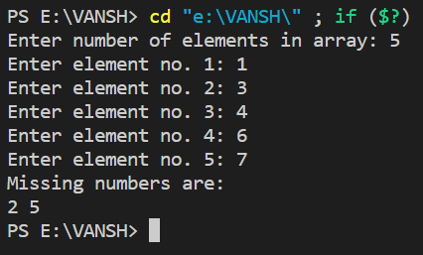

Ans 7:

#include<stdio.h>

void display(int arr[], int n){ // Function to display an array

    for(int i=0; i<n; i++){

        printf("%d ", arr[i]);

    }

    printf("\n");

}

void sort(int arr[], int n){ // Function to sort an array

    for(int i=n-1; i>0; i--){

        for(int j=0; j<=i; j++){

            if(arr[j]>arr[j+1]){

                int temp = arr[j];

                arr[j] = arr[j+1];

                arr[j+1] = temp;

            }

        }

    }

}

int main(){

    int n;

    printf("Enter the number of elements in the array: ");

    scanf("%d", &n);

    int arr1[n], arr2[n], arr3[2*n];

    for(int i=0; i<n; i++){ // inputting elements in 1st array and 3rd array

        printf("Enter element no. %d of array 1: ", i+1);

        scanf("%d", &arr1[i]);

        arr3[i] = arr1[i];

    }

    printf("\n");

    for(int i=0; i<n; i++){ // inputting elements in 2nd array and merging it in 3rd array

        printf("Enter element no. %d of array 2: ", i+1);

        scanf("%d", &arr2[i]);

        arr3[n+i] = arr2[i];

    }

    printf("\n");

    printf("Array 1: ");

    display(arr1, n);

    printf("Array 2: ");

    display(arr2, n);

    sort(arr3, 2*n); // sorting merged array in ascending order

    printf("Merged array: ");

    display(arr3, 2*n);

    printf("Median: %f", (arr3[n-1]+arr3[n])/2.0); // finding median

}

Output 7:

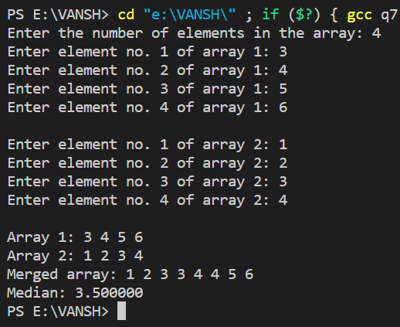

Ans 8:

#include<stdio.h>

void sort(char *ptr, int n){ // Function to sort an array

    for(int i=n-1; i>0; i--){

        for(int j=0; j<i; j++){

            if(*(ptr+j) > *(ptr+j+1)){

                char temp = *(ptr+j);

                *(ptr+j) = *(ptr+j+1);

                *(ptr+j+1) = temp;

            }

        }

    }

}

void givearr(char *ptr, int m, int n){ // function to iterate through each row and sort

    for(int i=0; i<m; i++){

        sort(ptr, n);

        ptr += n;

    }

}

void main(){

    int m, n;

    printf("Enter the number of rows in array: ");

    scanf("%d", &m);

    printf("Enter the number of columns in array: ");

    scanf("%d", &n);

    char arr[m][n];

    for(int i=0; i<m; i++){ // inputting values in character array

        for(int j=0; j<n; j++){

            fflush(stdin);

            printf("Enter character %d of row %d: ", j+1, i+1);

            scanf("%c", &arr[i][j]);

        }

    }

    char *ptr = arr;

    givearr(ptr, m, n); // calling function to iterate and sort

    for(int i=0; i<m; i++){ // printing the character array at last

        for(int j=0; j<n; j++){

            printf("%c ", arr[i][j]);

        }

        printf("\n");

    }

}

Output 8:

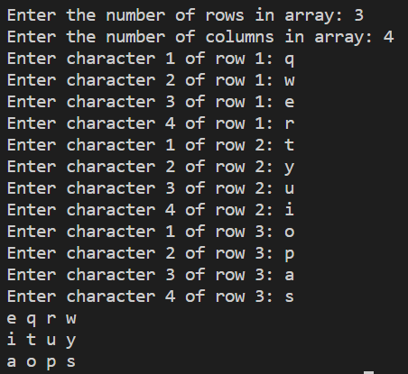

Ans 9:

#include<stdio.h>

void reverse(int *ptr, int m, int n){ // function to reverse elements in each row

    for(int i=0; i<m; i++){

        for(int j=0; j<n/2; j++){

            int temp = *ptr;

            *ptr = *(ptr+n-1-j);

            *(ptr+n-1-j) = temp;

        }

        ptr+=n;

    }

}

void main(){

    int m, n;

    printf("Enter number of rows in array: ");

    scanf("%d", &m);

    printf("Enter number of columns in array: ");

    scanf("%d", &n);

    int arr[m][n];

    for(int i=0; i<m; i++){ // inputting values in array

        for(int j=0; j<n; j++){

            printf("Enter element %d of row %d: ", j+1, i+1);

            scanf("%d", &arr[i][j]);

        }

    }

    int *ptr = arr;

    reverse(ptr, m, n); // calling function to reverse the elements

    for(int i=0; i<m; i++){ // printing the reversed array

        for(int j=0; j<n; j++){

            printf("%d ", arr[i][j]);

        }

        printf("\n");

    }

}

Output 9:

